Азбука для родителей.
Главный смысл и цель семейной жизни – воспитание де​тей.
В. А. Сухомлинский
Будь правдив даже по отношению к дитяти:
исполняй обещание, иначе приучишь его ко лжи. Л. Н. Толстой

Не надобно другого образца, когда в глазах пример отца.
А С. Грибоедов
Гнев - кратковременное безумие.
Гораций
Ходьба и движение способствуют игре мозга и работе мысли. Ж. Ж. Руссо
Если люди говорят плохое о твоих детях - это значит, они говорят плохое о тебе.
В. А. Сухомлинский
Те, кто не любит своих ближних, живут бесплодной
жиз​нью и готовят себе к старости жалкое пристанище.
Г. Б. Шелли

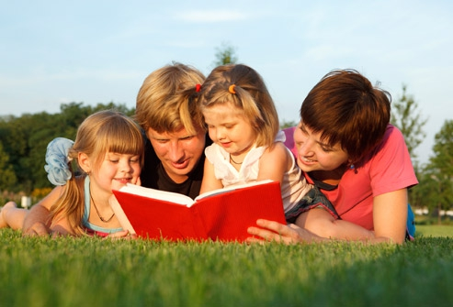
С детьми необходимо мягкое обращение, потому что
нака​зания ожесточают их. Ш. Л. Монтескье.
Наши дети - это наша старость. Правильное воспитание -это наша счастливая старость, плохое воспитание - это наше будущее горе.
А. С. Макаренко

Когда ребенка пугают, порют и всячески огорчают, тогда он с самых малых лет начинает чувствовать себя одиноким.
Д. И. Писарев
Где любят нас - лишь там очаг родимый.
Д.Н. Байрон
Мать, помни: ты - главный воспитатель, главный педа​гог.
В. А. Сухомлинскии

Напрасно думать, будто резкий тон есть признак прямоду​шия и силы. У. Шекспир
Один отец значит больше, чем сто учителей. Д. Герберт
Ребенок, который переносит меньше оскорблений, вы​растает человеком, более сознающим свое достоинство.
Н. Г. Чернышевский
Родители, которые не считают нужным скрывать от детей
свои личые драмы, вмиг низводят детей в положение рабов.
Валъзер
Семья - это та первичная среда, где человек должен учить​ся творить добро.
В. А. Сухомлинский
Строгость рождает страх, но грубость рождает ненависть.
Ф. Бэкон
Упрямый ребенок - результат неразумного поведения матери.
Я. Корчак
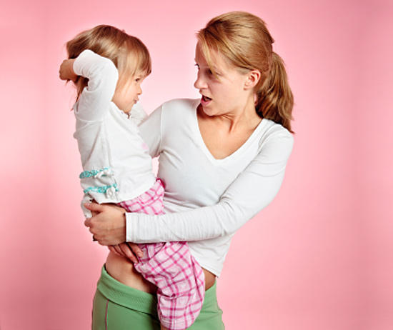
Дети должны жить в мире красоты, игры, сказки, музы​ки, рисунка, фантазии, творчества.
В. А Сухомлинский
Как кислород для дыхания, детям необходима родитель​ская любовь и высокая оценка.
Д. Бриггс
Ребенок - зеркало семьи; как в капле воды отражается солнце, так в детях отражается нравственная чистота матери и отца.

В. А. Сухомлинский
Чтобы детство ваших детей было более радостным, учи​тесь быть терпеливыми, пусть это войдет у вас в привычку.
Т. Маджи
Для нормального развития детям необходимо, чтобы их слышали.
Т. Маджи
Знаете ли вы, какой самый верный способ сделать вашего ребенка несчастным - это приучить его не встречать ни в чем отказа.
Ж. Ж. Руссо
Дети не всегда умеют хорошо слушаться старших, но они очень хорошо умеют их копировать.
Д. Болдуин
Дети святы и чисты. Нельзя делать их игрушкою своего настроения: то нежно лобызать, то бешено топать на них ногами...
А. П Чехов

